##### MISA CON NIÑOS

##### 27 de OCTUBRE del 2019 - T. ORDINARIO-30º-C

**Lucas 18, 9-14: “El publicano bajó a su casa justificado, y el fariseo, no”.**



El Dios que desciende y se hace pequeño

solo es encontrado por los humildes.

1. **ACOGIDA**

- (Monitor) Amigos: nos volvemos a reunir en este domingo 30 del tiempo ordinario para escuchar la Palabra de Dios y partir el pan de la Eucaristía. Y lo hacemos siempre desde la humildad, siendo conscientes de nuestras limitaciones y de la grandeza de Dios y del amor que nos da. Las lecturas nos hablan de ser humildes y sencillos.

*(Pueden salir niños con carteles con el dibujo de Fano de la derecha y el texto “El Dios que desciende y se hace pequeño sólo es encontrado por los humildes”).*

* ***(Sacerdote):******En el nombre del Padre… El Dios que desciende y se hace pequeño y que sólo es encontrado por los humildes esté con vosotros.***

1. **CELEBRACIÓN DEL PERDÓN**

**(Sacerdote):** Con la actitud humilde del que necesita de Dios, pongámonos delante de él y reconozcámonos pecadores.

* (Padre-madre) Tú, defensor de los pobres. **Señor, ten piedad.**
* (Catequista) Tú, refugio de los débiles y esperanza de los pecadores. **Cristo, ten piedad.**
* (Niño-niña) Tú, que nos perdonas cuando creemos que lo hacemos todo perfecto y ya no necesitamos de los demás. **Señor, ten piedad.**

***3. PALABRA DE DIOS***

**MONICIÓN A LAS LECTURAS**

El libro del Eclesiástico nos recuerda que Dios siempre oye los llantos de los que lo pasan mal y le hace justicia. En el evangelio se nos presenta a dos personajes: uno que cree que solo él es bueno y no necesita de Dios ni de nadie, por eso a los pies del altar pone su orgullo; el otro es una persona humilde que se ve como lleno de pecados y por eso reza a Dios con confianza y humildad poniendo a los pies del altar su vida de pecado y su corazón convertido.

**ECLESIÁSTICO35, 12-14. 16-18: *La oración del humilde atraviesa las nubes.***

El Señor es juez, y para él no cuenta el prestigio de las personas. Para él no hay acepción de personas en perjuicio del pobre, sino que **escucha la oración del oprimido.** No desdeña la súplica del huérfano, ni a la viuda cuando se desahoga en su lamento. Quien sirve de buena gana, es bien aceptado, y su plegaria sube hasta las nubes. La oración del humilde atraviesa las nubes, y no se detiene hasta que alcanza su destino. No desiste hasta que el Altísimo lo atiende, juzga a los justos y les hace justicia. El Señor no tardará. Palabra de Dios.

*Palabra de Dios*.

**Sal 33: El afligido invocó al Señor, y él lo escuchó.**

**2º TIMOTEO 4, 6-8. 16-18: *Me está reservada la corona de la justicia*.**

Querido hermano: Yo estoy a punto de ser derramado en libación y el momento de mi partida es inminente. He combatido el noble combate, he acabado la carrera, he conservado la fe. Por lo demás, me está reservada la corona de la justicia, que el Señor, juez justo, me dará en aquel día; y no solo a mí, sino también a todos los que hayan aguardado con amor su manifestación. En mi primera defensa, nadie estuvo a mi lado, sino que todos me abandonaron. ¡No les sea tenido en cuenta! Mas el Señor estuvo a mi lado y me dio fuerzas para que, a través de mí, se proclamara plenamente el mensaje y lo oyeran todas las naciones. Y fui librado de la boca del león. El Señor me librará de toda obra mala y me salvará llevándome a su reino celestial. A él la gloria por los siglos de los siglos. Amén. Palabra de Dios.

**LUCAS 18, 9-14: *El publicano bajó a su casa justificado, y el fariseo, no.***

**Narrador:** En aquel tiempo, Jesús dijo esta parábola a algunos que se confiaban en sí mismos **por considerarse justos** y **despreciaban a los demás**:

**Jesús:** *-«Dos hombres subieron al templo a orar. Uno era fariseo; el otro, publicano. El fariseo, erguido, oraba así en su interior:*

**Fariseo:** *-“¡Oh Dios!, te doy gracias porque* ***no soy como los demás*** *hombres: ladrones, injustos, adúlteros; ni tampoco como ese publicano. Ayuno dos veces por semana y pago el diezmo de todo lo que tengo”.*

**Jesús:**El publicano, en cambio, quedándose atrás, no se atrevía ni a levantar los ojos al cielo, sino que se golpeaba el pecho diciendo:

**Publicano:*****-“Oh Dios!, ten compasión de este pecador”.***

**Jesús:**Os digo que este bajó a su casa justificado, y aquel no. Porque todo el que se enaltece será humillado, y **el que se humilla será enaltecido**».

***Palabra del Señor.***

*(Narrador-Jesús-Fariseo-Publicano).*

**4.-ORACIÓN DE LA COMUNIDAD**

*(Sacerdote): Jesús, cuando necesitaba encontrarse con el Padre, se retiraba a la oración; también nosotros, que necesitamos de Dios, le presentamos nuestras preocupaciones, diciendo:*

***-Señor, enséñanos a orar.***

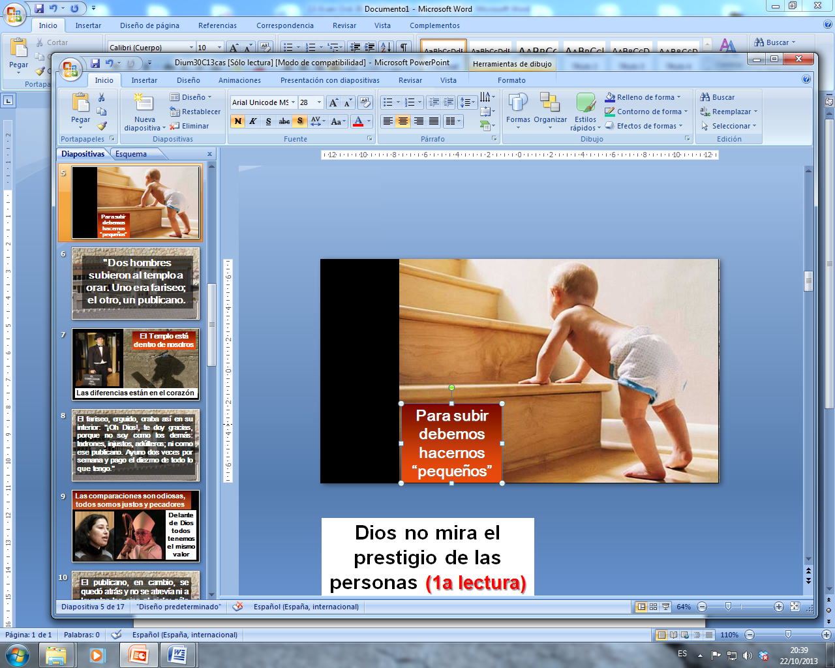**1**.- Para que los que formamos la Iglesia recuperemos la necesidad de la oración y encontremos en ella la fortaleza de nuestra fe. ***Oremos.***

**2.-** Para que nuestra comunidad parroquial ore con insistencia, confiando que Dios siempre nos escucha y nos concede lo que más nos conviene. ***Oremos.***

**3.-** Para que cada domingo acudamos a celebrar la Eucaristía en familia y participemos con toda atención. ***Oremos.***

**4.‑** Para que nos convenzamos de que no basta con rezar cuando algo podemos realizar nosotros para construir un mundo mejor. ***Oremos.***

**5.-** Para que nuestra oración sea humilde, confiada, sin cansarnos y aceptando la voluntad de Dios. ***Oremos.***

**6.-** Para que aprendamos a ser humildes, sin despreciar a nadie ni mirar por encima del hombro. **Oremos.**

**7**.- Por todos los niños de catequesis, catequistas y padres de familia, para que todos tomemos en serio nuestra responsabilidad de ser educadores y testigos de la fe. ***Oremos.***

**8.*-*** Por los misioneros para que Dios les llene de fuerza y por todos nosotros para que vivamos como bautizados, anunciando la alegría del evangelio. ***Oremos.***

*(Sacerdote): Escucha Señor nuestras súplicas, junto con nuestra alabanza y nuestra acción de gracias. Por JCNS.*

**5.- PRESENTACIÓN DE OFRENDAS**

* **UN POCO DE TIERRA EN UNA CAJA:**

La tierra nos recuerda que tenemos que ser humildes, rebajándonos, poniéndonos a la altura de los otros, nunca por encima. Así seremos grandes de corazón y seremos escuchados por Dios.

* **PAQUETE DE ALGODÓN:**

Con este paquete de algodón, queremos representar la virtud de la humildad. Seamos suaves en el trato con el Señor y, además, delicados en nuestras relaciones con los que nos rodean.

* **BOLA DEL MUNDO*:***

Al finalizar este mes extraordinario misionero, recordando a nuestros misioneros, traemos hasta el altar esta bola del mundo. Que el Espíritu Santo siga llamando a muchos hombres y mujeres a ir a los países de misión y que todos nos sintamos bautizados y enviados.

* **PAN Y VINO:**

Te presentamos el vino y el pan, fruto de la vid y del trabajo de los seres humanos. Ellos serán para nosotros pan de vida y bebida de salvación.

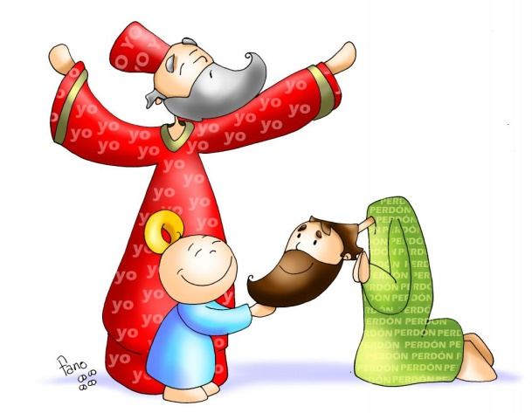

**. SUGERENCIAS:**

-Explicad el **dibujo de Fano** de este domingo: A Dios no le busquemos en las nubes. Para ser humildes hay que reconocerle pobre y humilde a nuestro lado, porque siendo Dios se hizo hombre, desciende a la tierra y se hace pequeño para que sólo los humildes le reconozcan.

-**Representemos el evangelio** de hoy:

<https://www.youtube.com/watch?v=AsUXU51ZaD8>

-**Agradece a Jesús** su ejemplo: “siendo rico se hizo pobre”.

-Para explicar el evangelio se podría poner el **ejemplo de la humildad** del papa Francisco lavando los pies a los presos o de Nadal, todo un ídolo sencillo y humilde donde los haya.

-Recuerda que **necesitas a tus padres**, abuelos, profes, catequistas, sacerdotes, compañeros de juego… Acoge al que te pregunte “¿puedo jugar?”. Sé humilde.

-Se podría orientar la **homilía hacia los misioneros**, en este último domingo del **mes misionero extraordinario** convocado por el Papa hablando de aprender de la humildad de los misioneros. El Evangelio nos habla de ser humildes y pequeños, para encontrar al Niño que nos salva. Sencillez, humildad, entrega, donación… palabras que son parte del traje de nuestros misioneros, que “salen de su tierra” para “des-poseerse”, para que otros se “apropien” de su vida y de sus capacidades. El Dios que desciende y se hace pequeño solo es encontrado por los humildes. Nuestro recuerdo, nuestra oración agradecida por todos los misioneros, generadores de un mundo nuevo. ¡Gracias!

-Continuando con esta idea podemos **cantar y representar** el himno del mes extraordinario: <https://www.youtube.com/watch?v=JKX3fQEOVNg>

-Podemos hacer un rato de oración tras leer el evangelio y reflexionar este **texto del Cristus Vivit 115**: “Para Él realmente eres valioso, no eres insignificante, le importas, porque eres obra de sus manos. Por eso te presta atención y te recuerda con cariño. Tienes que confiar en el «recuerdo de Dios: su memoria no es un “disco duro” que registra y almacena todos nuestros datos, su memoria es un corazón tierno de compasión, que se regocija eliminando definitivamente cualquier vestigio del mal». No quiere llevar la cuenta de tus errores y, en todo caso, te ayudará a aprender algo también de tus caídas. Porque te ama. Intenta quedarte un momento en silencio dejándote amar por Él. Intenta acallar todas las voces y gritos interiores y quédate un instante en sus brazos de amor”.

Para ser grande tienes que

aprender a ser pequeño

La humildad es la base de toda verdadera grandeza



Oración del humilde

**Señor Jesús,**

cómo nos cuesta la humildad,

la sencillez, reconocernos pequeños,

necesitados de los demás.

Y que pronto nos creemos superiores,

los mejores, los más guapos y valientes.

Es que la humildad es el valor más hermoso

pero también el más escaso,

es lo que hace grandes a las personas.

**Hoy, en la parábola** del fariseo orgulloso

y del humilde publicano, nos enseñas que la

verdadera sabiduría es ver los propios errores.

Nos dices que debemos mejorar la calidad

de nuestra oración, no tanto contándote

lo que hacemos bien, sino dejándonos hacer por ti.

**Hoy, Señor, queremos hacer nuestra**

la oración del publicano: *-”¡Oh Dios,*

*ten compasión de este pobre pecador!”.*

Porque la oración del humilde

traspasa las nubes y llega a Dios.

**Te lo pedimos con María, reina de las Misiones. Amén.**

POSIBLE ORACIÓN DE GRACIAS